(θα κάνουμε επανάληψη, γιατί ακολουθεί σημαντικότατο μάθημα)
ΟΔΗΓΙΕΣ

Έχετε ανοικτό το βιβλίο σας στο συγκεκριμένο μάθημα: Η νομοθεσία
και η διοίκηση εκσυγχρονίζονται.

Σας δίνω τι συνέβη στην Βυζαντινή αυτοκρατορία μετά τους νικηφόρους πολέμους της κυρίως με τους Άραβες
- Αποδιοργάνωσαν το στρατό των συνόρων και των ακριτικών επαρχιών.
- Αποδυνάμωσαν οικονομικά το κράτος και στέρησαν την ύπαιθρο από εργατικά χέρια.
- Χαλάρωσαν την απονομή της δικαιοσύνης και οι νόμοι δεν εφαρμόζονταν με δίκαιο τρόπο για όλους.
- Στέρησαν από πολλούς μικροκαλλιεργητές τα κτήματά τους και τους μετέτρεψαν σε δουλοπάροικους των «δυνατών».
Εκείνο που πρέπει να κάνετε είναι να κινηθείτε παρακάτω στη σελίδα και θέλω καταρχάς να ξαναθυμηθείτε τα μέτρα που πήρε ο Λέων ο Γ’, ο Ίσαυρος , ώστε να βελτιωθεί καθένα από τα παραπάνω υπογραμμισμένα μειονεκτήματα. Δε χρειάζεται να γράψετε (δώστε αριθμούς και αντιστοιχίστε τα πάνω με τα κάτω)
ΕΞΑΙΡΕΤΙΚΑ….. συνεχίζουμε!!!!!!!!!!!!!!!!!!!!!!!!!!!!!!!!!!!!!!!!!!!!!!!!!!!!!!!!!!!
Δραστηριότητα στο Κίτρινο Γραπτής έκφρασης:
- Συγκρίνετε τα μέτρα του Ιουστινιανού και τα μέτρα του Ίσαυρου και γράψτε ένα συμπέρασμα 7 γραμμών (παράγραφο)
Κάποιες βοηθητικές κινήσεις::::::::::::::::::::::::::::::::::::::::::::::::::::::::::::::::::
Το συμπέρασμα θα περιλαμβάνει λέξεις όπως: συμπερασματικά, Ο Ιουστινιανός έκανε…, ενώ ο Ίσαυρος….. ή και οι δύο Βυζαντινοί αυτοκράτορες……, ή φυσικά όπως εσείς θέλετε….αυτοσχεδιάστε… είναι άσκηση δημιουργίας και πρωτοτυπίας. (μη ξεχνάτε ημερομηνία και τίτλο στο τετράδιο για την ανατροφοδότηση σας)
Παρατηρείστε ….. που εντοπίστηκαν τα μέτρα…. Ποιοι στερήθηκαν πράγματα….. υπήρξαν συμπτώσεις μέτρων; (κάτι λέει εκεί με τα εισοδήματα και αντίστοιχα το Γεωργικό νόμο)
Τι επιπτώσεις είχαν τα μέτρα αυτά στο εσωτερικό της αυτοκρατορίας και στις δυο περιπτώσεις… (προσοχή δεν λέμε αν ήταν καλά ή κακά …αναφέρουμε τις επιπτώσεις όπως μας τις δίνει το βιβλίο)

ΤΑ ΘΕΜΑΤΑ 10^{ος} ΑΙΏΝΣ
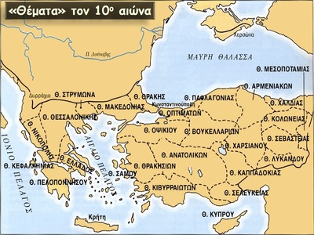

Σε αυτή τη διεύθυνση θα κάνετε μια ωραία ανακεφαλαίωση!!!!!!!!!!!!!!
http://users.sch.gr/sudiakos/%CE%99%CF%83%CF%84%CE%BF%CF%81%CE%AF%CE%B1%20%CE%95%CE%84/23.%20%CE%97%20%CE%BD%CE%BF%CE%BC%CE%BF%CE%B8%CE%B5%CF%83%CE%AF%CE%B1%20%CE%BA%CE%B1%CE%B9%20%CE%B7%20%CE%B4%CE%B9%CE%BF%CE%AF%CE%BA%CE%B7%CF%83%CE%B7%20%CE%B5%CE%BA%CF%83%CF%85%CE%B3%CF%87%CF%81%CE%BF%CE%BD%CE%AF%CE%B6%CE%BF%CE%BD%CF%84%CE%B1%CE%B9/index.html
και ένα πολύ ωραίο κουίζ εδώ:
http://users.sch.gr/sudiakos/%CE%95%CF%81%CF%89%CF%84%CE%AE%CF%83%CE%B5%CE%B9%CF%82%20-%20%CE%91%CF%80%CE%B1%CE%BD%CF%84%CE%AE%CF%83%CE%B5%CE%B9%CF%82%20%CE%95/23.%20%CE%97%20%CE%BD%CE%BF%CE%BC%CE%BF%CE%B8%CE%B5%CF%83%CE%AF%CE%B1%20%CE%BA%CE%B1%CE%B9%20%CE%B7%20%CE%B4%CE%B9%CE%BF%CE%AF%CE%BA%CE%B7%CF%83%CE%B7%20%CE%B5%CE%BA%CF%83%CF%85%CE%B3%CF%87%CF%81%CE%BF%CE%BD%CE%AF%CE%B6%CE%BF%CE%BD%CF%84%CE%B1%CE%B9/interaction.html

Σας δίνω δυο εξαιρετικές ιστοσελίδες εάν θέλετε να τις κοιτάτε:
https://anoixtosxoleio.weebly.com/epsilon900-tau940xieta.html
https://e-takshmou.blogspot.com/p/blog-page_56.html

φωτογραφικό αφιέρωμα Ακρίτες
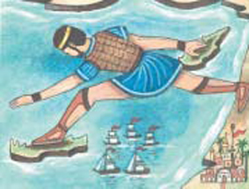ποιος είναι;

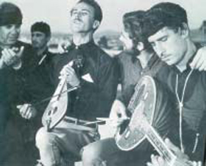

Παρουσίαση: http://users.sch.gr/sudiakos/%CE%99%CF%83%CF%84%CE%BF%CF%81%CE%AF%CE%B1%20%CE%95%CE%84/20.%20%CE%97%20%CF%86%CF%8D%CE%BB%CE%B1%CE%BE%CE%B7%20%CF%84%CF%89%CE%BD%20%CE%B1%CE%BD%CE%B1%CF%84%CE%BF%CE%BB%CE%B9%CE%BA%CF%8E%CE%BD%20%CF%83%CF%85%CE%BD%CF%8C%CF%81%CF%89%CE%BD%20%26%20%CE%BF%CE%B9%20%CE%91%CE%BA%CF%81%CE%AF%CF%84%CE%B5%CF%82/index.html

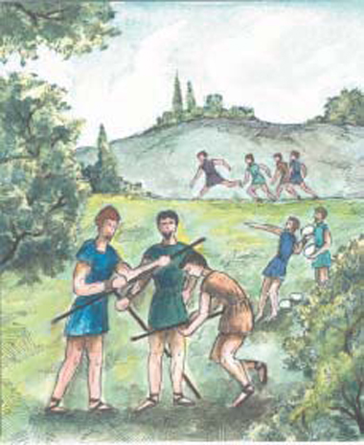
Σύγχρονοι ακρίτες!

Εύχομαι καλή μελέτη σε όλους!!!!!!!!!!!!!!!!!!!!!!!!!!!!!!!!!!

